Manuel d’utilisation


Respire stat
Version 1.0
29/04/2024

Présenté par
Dorian DENEUCHATEL & Sofiane OUADAH

Ce manuel vous permet de prendre en main le logiciel Respire Stat, veuillez suivre les étapes suivantes :

Etape 1 :
Exécuter le fichier .jar (RespireStatG7/RespireStatG7.jar).
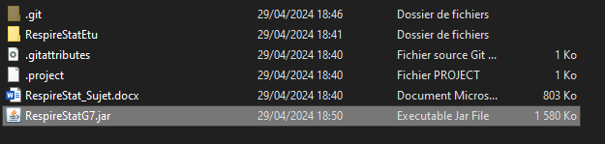

Etape 2 :
Celui-ci va directement sélectionner le fichier.csv contenu dans RespireStatG7/RespireStatEtu/ ecoles-creches-idf.csv.
Appuyer sur « OK ».
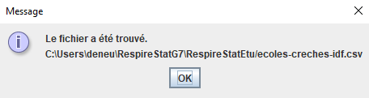
Le logiciel se lance.

Etape 3 :
Naviguer dans les onglets.
